RECEPTIVOS MEDELLÍN 2018
TARIFAS POR PERSONA EN PESOS / SERVICIOS EN REGULAR COMPARTIDO

OBSERVACIONES GENERALES
*Niños menores de 03 años no pagan y deben ir en brazos, mayores de 03 años ocupan puesto y pagan tarifa de adulto tanto en traslados como en tours.
*Tarifas en pesos colombianos para pasajeros nacionales Sujetas a cambio. Consulte en nuestra página tarifas para más de 5 Pasajeros.
*Para todo los tours el punto de encuentro será a la hora estipulada en el lobby del hotel dentro del perímetro urbano.
*Servicios con guía en ESPAÑOL, para otros idiomas consultar suplemento.
* No incluye servicios no especificados
*Tarifas no aplican para pasajeros alojados en hotel Movich las Lomas. Consulte tarifas.

TRASLADO DEL AEROPUERTO AL HOTEL (Por Trayecto)

Traslado desde el aeropuerto de Rionegro, Jose Maria Cordova al hotel o viceversa con asistencia en el Aeropuerto.
HORARIO | 1 Pax | 2 a 4 Pax
Diurno: 06:01 a 21:00 hrs | 100.000 | 51.974
Nocturno: 21:01 a 06:00 hrs | 119.210 | 61.579

NO INCLUYE: Guía acompañante.
OBSERVACIONES: *Tarifa por persona por trayecto, seleccione el valor de acuerdo al número de personas y horario de su vuelo. *Se permite máximo una pieza de equipaje por persona, (El transporte para el exceso de equipaje deberá ir por cuenta de los pasajeros)

VISITA PANORÁMICA DE LA CIUDAD

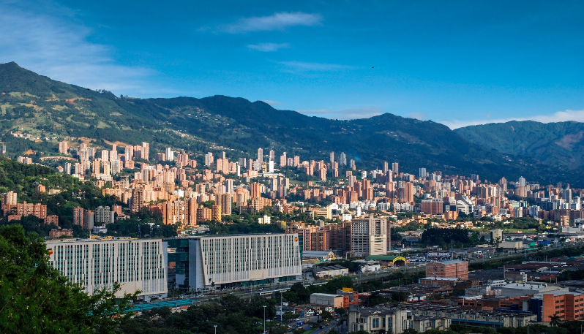

Se inicia el recorrido panorámico en el que conocerá algunos de los lugares turísticos más interesantes de Medellín, como el Parque de los Pies Descalzos, la plaza donde se encuentran algunas esculturas del maestro colombiano Fernando Botero; la Catedral Metropolitana y el cerro Nutibara, en cuya cima se encuentra el pueblito Paisa, la réplica de un típico pueblo Antioqueño del siglo XX – con iglesia y alcaldía –. En este sitio, que tiene restaurantes de comida local y tiendas de artesanías, hay una parada para apreciar una buena vista de la ciudad.

1 Pax | 2 a 4 Pax
165.790 | 84.869

OBSERVACIONES:
*Horario: Todos los días (La operación para los días 25 de Diciembre y 01 Enero estará sujeta a cupo. Consultar) / Inicia 09:00am – Duración 3 Hrs Aprox.

TOUR PANORÁMICO CON VISITA AL MUSEO DE ANTIOQUIA

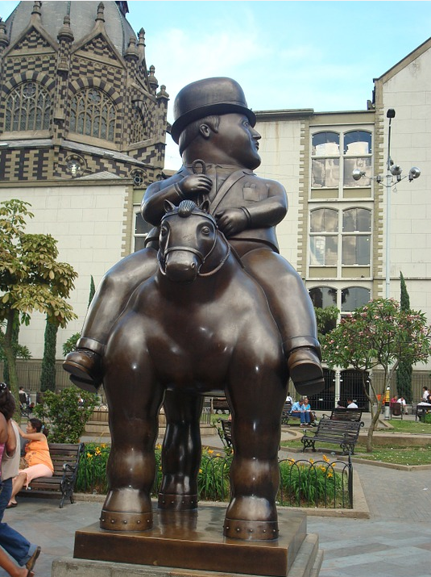

Entrar al Museo de Antioquia para conocer la mayor colección de obras donadas a Medellín por el maestro Fernando Botero y visitar el cerro Nutibara, en cuya cima se encuentra el pueblito Paisa, la réplica de un típico pueblo antioqueño del siglo XX – con iglesia y alcaldía se podrá apreciar en este recorrido panorámico que se lleva a cabo por los sitios de mayor interés turístico de la ciudad. Algunos de ellos son la Catedral Metropolitana, la Plaza Botero, el Parque de los Deseos, el Jardín Botánico Joaquín Antonio Uribe, el Parque Explora, el Parque de los Pies Descalzos, la Biblioteca Pública EPM, la antigua Estación del Ferrocarril y la zona residencial y financiera de El Poblado, conocida como La Milla de Oro.

1 Pax | 2 a 4 Pax
232.895 | 130.264

INCLUYE: *Ingreso al Museo de Antioquia
OBSERVACIONES: *Horario: Todos los días, excepto los días 25 de Diciembre y 01 de Enero / Inicia 09:00 am – Duración 4 Hrs Aprox.
*Museo de Antioquia cerrado los días festivos de Diciembre.

TOUR NORTE TURISTICO DE LA CIUDAD Y METRO CABLE

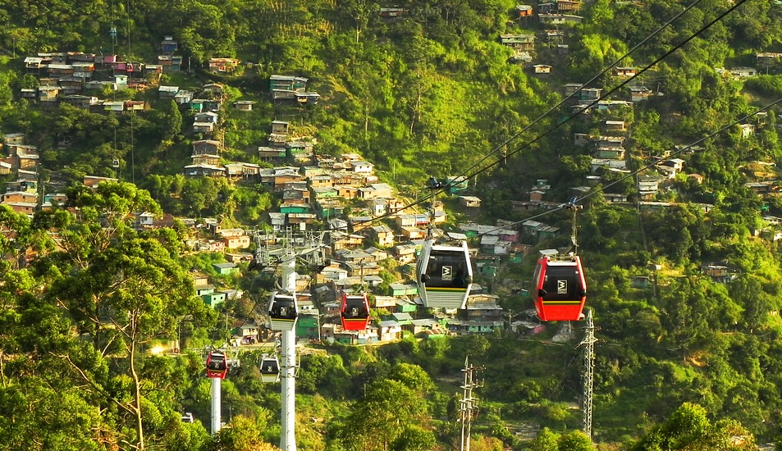
Recorrido panorámico en el que conocerá algunos lugares turísticos de Medellín, como el Parque de los Pies Descalzos, la plaza donde se encuentran algunas esculturas del maestro colombiano Fernando Botero; la Catedral Metropolitana y el cerro Nutibara, en cuya cima se encuentra el pueblito paisa, la réplica de un típico pueblo Antioqueño del siglo XX. La ruta sigue hacia el norte de la ciudad para conocer el Parque de los Deseos, el *Jardín Botánico Joaquín Antonio Uribe y todo el desarrollo urbanístico del éste sector. El circuito termina con un viaje en metro hasta la estación del Metrocable *Santo Domingo desde donde se goza de una panorámica de la ciudad. Al final volvemos a su hotel.

1 Pax | 2 a 4 Pax
257.895 | 137.500
INCLUYE: *Tiquete del Metro y Metrocable
OBSERVACIONES: *Horario: Todos los días (La operación para los días 25 de Diciembre y 01 Enero estará sujeta a cupo. Consultar) / Inicia 09:00 am – Duración 5 Hrs Aprox.
*Visita al Jardín Botánico sujeta a cierres por eventos privados y visita al Metrocable Santo Domingo sujeta a cambios operacionales donde se visitaría el metrocable de San Javier.

TOUR DE COMPRAS

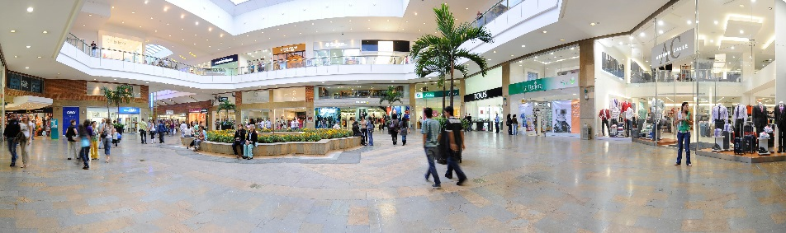

Este recorrido inicia por los lugares de mayor atracción comercial de Medellín. Esta ciudad es reconocida por la oferta variada en artículos como telas, ropa de diseño, lencería y calzado. Durante este circuito se visitan algunos de los centros comerciales más importantes de la capital del departamento de Antioquia, así como ‘Outlets’ y puntos de fábrica. El plan de ir de compras es agradable en Medellín debido a que los sitios que se visitan son de acceso fácil y a que las distancias que se recorren no son muy largas.

1 Pax | 2 a 4 Pax
244.736 | 124.343

OBSERVACIONES: *Horario: Lunes a Sábado, excepto los días 25 de Diciembre y 01 de Enero / Inicia 10:00am. – Duración 5 Hrs Aprox.

MEDELLÍN Y SU ACUARIO EXPLORA

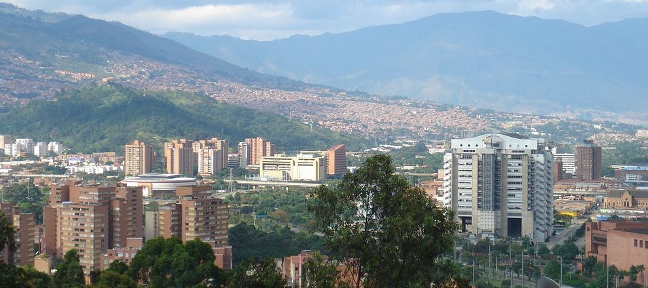

Recorrido en el que conocerá panorámicamente algunos lugares turísticos de Medellín, como el Parque de los Pies Descalzos, la plaza donde se encuentran algunas esculturas del maestro colombiano Fernando Botero; la Catedral Metropolitana y el cerro Nutibara, en cuya cima se encuentra el pueblito paisa, la réplica de un típico pueblo Antioqueño del siglo XX. El circuito sigue hacia el *Jardín Botánico Joaquín Antonio Uribe y el Parque de los Deseos. Después iremos al Parque Explora para recorrer la sala abierta e interactiva, el vivario y el acuario, en el que se exhiben cerca de 4.000 ejemplares de 400 especies que habitan en aguas saladas y dulces de Colombia.

1 Pax | 2 a 4 Pax
314.474 | 176.645

INCLUYE: *Ingreso al Parque Explora y lugares descritos dentro del parque.
OBSERVACIONES: *Horario: Martes a Domingo y festivos, excepto los días 25 de Diciembre y 01 de Enero / Inicia 09:00am. – Duración 5 Hrs Aprox. *Punto de Encuentro: A la hora estipulada en su hotel. *Este Tour No opera los días lunes o martes hábiles, ya que el Parque Explora se encuentra cerrado por mantenimiento. *Visita al Jardín Botánico sujeta a cierres por eventos privados.

PICNIC EN MEDELLÍN

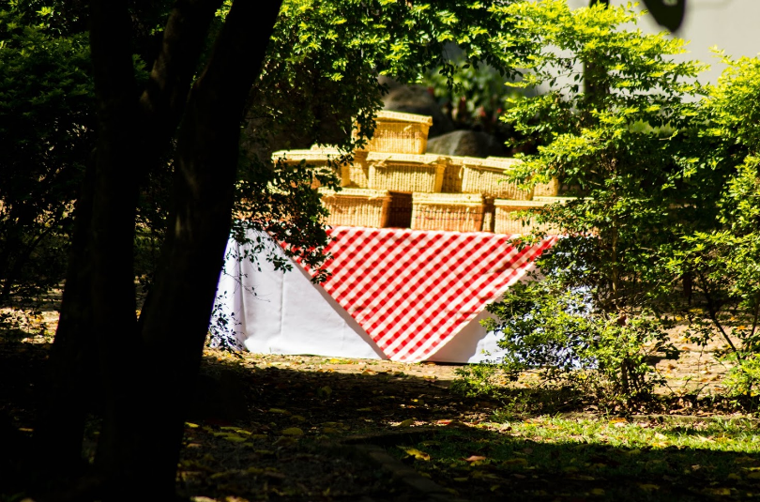

Inicio del recorrido panorámico para conocer algunos de los lugares con mayor atractivo turístico de la ciudad, como el Pueblito Paisa, el parque de las esculturas donde se encuentran algunas esculturas del Maestro Fernando Botero y el Museo de Antioquia donde se encuentra la mayor colección de obras donadas por éste artista. A continuación nos dirigiremos hacia uno de los pulmones verdes de la ciudad, allí se servirá un ligero picnic. Al finalizar la visita en el lugar se hará un pequeño recorrido en Metro hasta llegar a la estación del Metro Cable de Santo Domingo donde se puede apreciar una panorámica inigualable de la ciudad y realizar sobrevuelo por el ecoparque turístico Arví.

1 Pax | 2 a 4 Pax
519.736 | 325.000

INCLUYE: *Tiquetes del Metro y metrocable *Ingreso al Museo de Antioquia * Picnic (elegido con anticipación para su respectiva elaboración)
OBSERVACIONES: *Horario: Todos los días previa reserva (excepto los días 25 de Diciembre y 01 de Enero) / Inicia 10:00am. – Duración 6 Hrs. Aprox Diurno. *Cable turístico Arví no presta sus servicios los días lunes y/o martes después de un lunes festivo
*Es necesario consultar Opción de Menú y escogerlo con anticipación.

TOUR MEDELLÍN Y SU PARQUE ECOLÓGICO ARVÍ

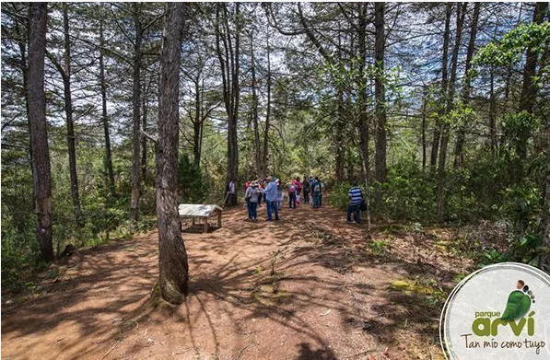

En la mañana saldremos hacia la estación del metro más cercana al hotel, para tomar el Metro y hacer transbordo en el Metrocable, posteriormente se hará traspaso al Cable Turístico Arví, desde donde se podrá apreciar una panorámica de la ciudad, dejándola atrás para adentrarse en un bosque de niebla en un ambiente tropical húmedo de montaña que engalana el lugar, características propias de los predios a 2.300 metros sobre el nivel del mar. Allí visitaremos senderos ecológicos, caminos ancestrales para observar la flora y fauna del lugar.

1 Pax | 2 a 4 Pax
382.500 | 223.750

INCLUYE: * Box Lunch
OBSERVACIONES: *Horario: Todos los días, excepto los días 25 de Diciembre y 01 de Enero / Inicia 09:00am. – Duración 5 Hrs. Aprox Diurno. *Los días lunes, o martes después de lunes festivo el cable turístico Arví, cierra por mantenimiento; para esos días, se omitirá el cable y se subirá directamente al parque en automóvil.

TOUR HISTÓRICO DE PABLO ESCOBAR

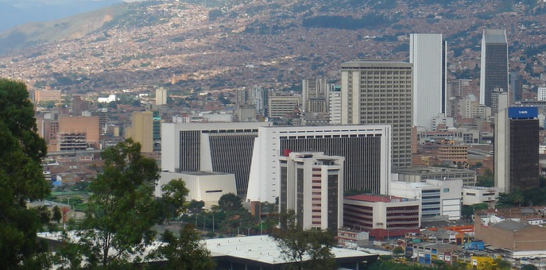
Recorrido por Medellín en el que se hace énfasis en la vida del narcotraficante Pablo Escobar. En el circuito se incluye visita panorámica sin ingresos a los lugares que marcaron la vida de este personaje, como el barrio El Poblado, los edificios Mónaco y Dallas; así como la casa donde fue abatido el 2 de diciembre de 1993, Al final de la ruta se visitará el Parque Cementerio Jardines es Montesacro, donde se encuentra su tumba.

1 Pax | 2 a 4 Pax
203.948 | 103.948
OBSERVACIONES:
*Horario: Todos los días, excepto los días 25 de Diciembre y 01 de Enero / Inicia 09:00am. – Duración 4 Hrs Aprox.

GRAFFITOUR

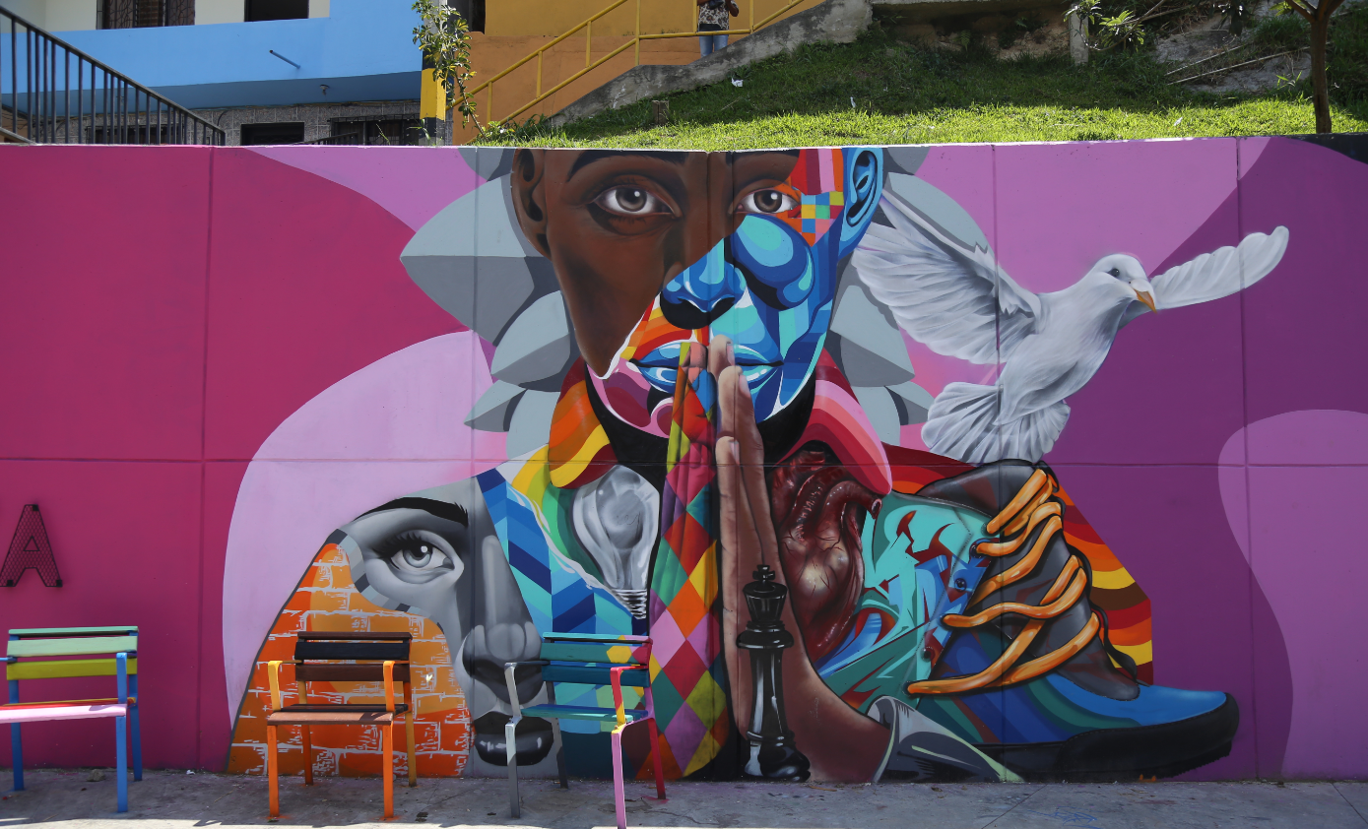

El Graffi tour es un recorrido histórico, estético y político que diseñaron y ejecutan en la Comuna 13 de Medellín algunos artistas callejeros del movimiento Hip Hop de esa zona de la ciudad. A través de graffitis, se dan a conocer las historias que mueven e inspiran la esperanza y la búsqueda de mejores condiciones de vida para la comunidad, también se cuentan las historias de inequidades y violencias históricas. El recorrido que es 100% caminata comienza en el barrio San Javier y termina en las Escaleras Eléctricas de la Comuna 13 en el barrio las Independencias.

1 Pax | 2 a 4 Pax
293.421 | 169.736
INCLUYE: *Transporte hotel - San Javier - Hotel *Recorrido guiado Graffitour (walkingtour) *Orientador turístico *Hidratación y Degustación típica de la comuna.

OBSERVACIONES:*Horario: Todos los días, excepto 24, 25, 31 de Diciembre y 01 de Enero / Inicia 09:00am. – Duración 3 Hrs. Aprox Diurno.
*Usar ropa cómoda, sombrero y calzado deportivo. Lentes de sol. *Bloqueador solar. Cámara.

CENA EN MEDELLÍN
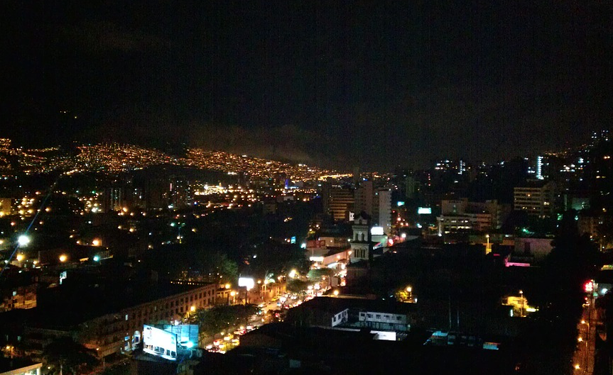

Recorrido por la zona rosa del sur de la ciudad para realizar una visita panorámica por los principales lugares de entretenimiento nocturno, luego nos dirigiremos al restaurante de su elección, para degustar de una deliciosa cena. Al finalizar retorno al hotel.

1 Pax | 2 a 4 Pax
471.053 | 306.579

INCLUYE: *Cena típica con entrada, fuerte, postre y bebida no alcohólica
NO INCLUYE: *Licores ni consumos adicionales
OBSERVACIONES:
*Horario: Todos los días, excepto los días 25 de Diciembre y 01 de Enero / Inicia 06:00pm. – Duración 3 a 4 Hrs. Aprox. Nocturno

TOUR EXPRESIÓN DE FÉ Y TRADICION RELIGIOSA EN MEDELLÍN

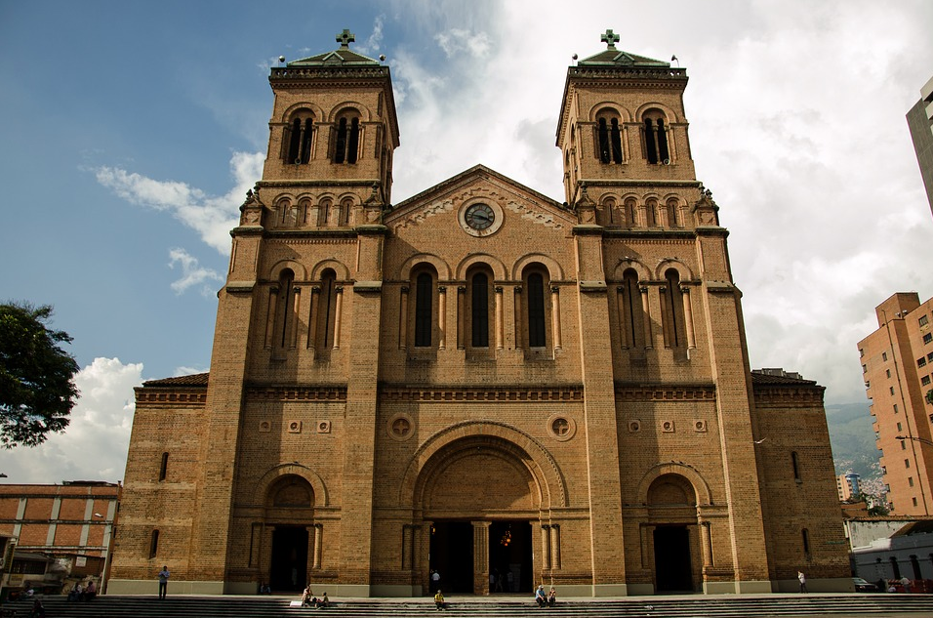

Visita de la ciudad con énfasis en los lugares más representativos de la tendencia religiosa, con la ferviente fe cristiana y la arquitectura que engalana los templos paisas, y los monumentos que evocan la pasión de Cristo. Visitaremos la iglesia de la Veracruz, la Catedral Basílica Metropolitana, la iglesia de Nuestra Señora de la Candelaria, Jesús Nazareno, San Ignacio, Señor de las Misericordias, el Santuario de la Madre Laura y Pueblito paisa entre otros.
1 Pax | 2 a 4 Pax
221.053 | 112.500

INCLUYE: *Entrada a lugares descritos, visita a las iglesias sujetas a cierres no programados.
OBSERVACIONES:
*Horario: Todos los días, excepto los días 25 de Diciembre y 01 de Enero / Inicia 09:00am. – Duración 4 Hrs. Aprox.

CIRCUITO TURÍSTICO DEL ORIENTE CERCANO (Ruta Verde de Antioquia)

Recorrido por los paisajes de montañas y de valles con pueblos encantadores, como lo son El Retiro, La Ceja y Rionegro, una población del siglo XVI que conserva construcciones de esa época como el Museo Histórico Casa de la Convención. En la zona rural de Rionegro está el parque Tutucán (la réplica de un pueblo paisa). Al final del día volvemos a su hotel.

1 Pax | 2 a 4 Pax
430.264 | 241.448
INCLUYE: *Almuerzo típico *Ingreso al parque Tutucán.
OBSERVACIONES: *Horario: Todos los días, excepto los días 25 de Diciembre y 01 de Enero / Inicia 09:00 am. – Duración 8 Hrs Aprox. *Cuando el Parque Tutucán está cerrado (lunes o martes hábiles), se visita el municipio de Carmen de Viboral reconocido por su trabajo de orfebrería y cerámicas

CIRCUITO TURÍSTICO DEL OCCIDENTE (Ruta del sol y la fruta)

En esta zona la temperatura ronda los 30 grados centígrados y florecen municipios encantadores como San Jerónimo, conocido como ‘la tierra del cacao’ y Santa Fe de Antioquia, la primera capital del departamento con sus frutas, calles en piedra y casas de bahareque y tapia pisada, ésta población, que hace parte de la Red de Pueblos Patrimonio de Colombia, cautiva a los viajeros con su arquitectura colonial, que se manifiesta en fachadas blancas, así como en grandes puertas y ventanas de madera en las viviendas. También, se visitará el Puente Colgante de Occidente, construido entre 1887 y 1895 sobre el río Cauca, símbolo de la ingeniería antioqueña de la época.

1 Pax | 2 a 4 Pax
464.474 | 253.948

INCLUYE: *Almuerzo
OBSERVACIONES: *Horario: Todos los días, excepto los días 25 de Diciembre y 01 de Enero / Inicia 09:00 am. – Duración 8 Hrs Aprox.

EMBALSE EL PEÑOL Y GUATAPE

La ruta pasa por poblaciones como Marinilla, donde encontramos construcciones coloniales y una ferviente tradición religiosa; y por el Nuevo Peñol, un municipio que reemplazó al antiguo Peñol que fue inundado para construir el embalse Peñol – Guatapé, a finales de la década de 1970. Conoceremos la Piedra del Peñol, una roca de 220 metros de altura, y visitaremos el municipio de Guatapé, donde se destacan zócalos y fachadas del siglo XX en las casas, además del malecón del embalse. Es opcional el ascenso a la piedra del Peñol (659 escalones)

1 Pax | 2 a 4 Pax
430.264 | 234.869
INCLUYE: *Almuerzo.
NO INCLUYE: *No incluye entrada a Piedra del Peñol ni a actividades acuáticas en el Embalse.
OBSERVACIONES: *Horario: todos los días, Excepto los días 25 de Diciembre y 01 de Enero / Inicia 09:00am. – Duración 8 Hrs Aprox.

VISITA AL PARQUE TEMÁTICO HACIENDA NAPOLES

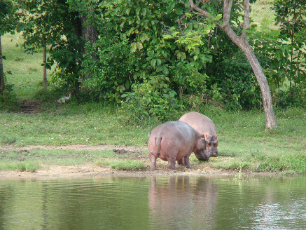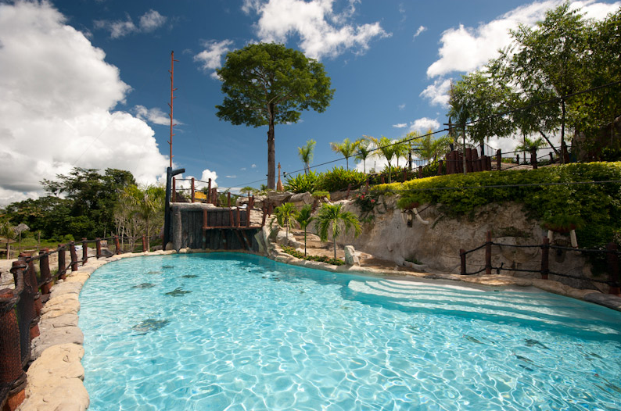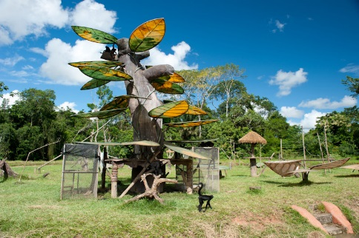

Se inicia el recorrido hacia el Magdalena medio para visitar la Hacienda Nápoles, una propiedad que perteneció al capo del narcotráfico Pablo Escobar y que actualmente no tiene nada que ver con su historia, hoy es hogar de diferentes especies animales que viven libres en su ecosistema, también en ella hay atracciones acuáticas, un parque jurásico y mariposario. La hacienda se ha convertido en un Parque dedicado al esparcimiento, descanso, conocimiento, diversión y verdadera aventura salvaje.

1 Pax | 2 a 4 Pax
851.316 | 475.000

INCLUYE: *Ingreso al Parque Nápoles con pasaporte salvaje: santuario de fauna, al mariposario *Almuerzo típico.
OBSERVACIONES: *Horario: Martes a Domingo y festivos. *excepto los días 24, 25, 31 de Diciembre y 01 de Enero / Inicia 06:30am. – Duración 12 Hrs Aprox. *Este Tour No opera el primer día hábil de cada semana, ya que la Hacienda se encuentra cerrada por mantenimiento.

VISITA A UNA HACIENDA CAFETERA

Viaje desde Medellín hacia la zona cafetera del departamento, donde el cultivo del café ha fortalecido la identidad cultural de sus habitantes y ha sido el principal motor de la economía durante décadas. Allí visitaremos una finca cafetera tradicional paisa donde conoceremos el proceso del café, desde el cultivo hasta la planta de procesamiento, la trilla y la tostadura.

1 Pax | 2 a 4 Pax
625.000 | 347.369
INCLUYE: *Ingreso a la hacienda Cafetera *Refrigerio *Almuerzo.
OBSERVACIONES:
*Horario: Todos los días, Excepto los días 24, 25, 31 de Diciembre y 01 de Enero / Inicia 07:00am. – Duración 9 Hrs Aprox.

FINCA SILLETERA

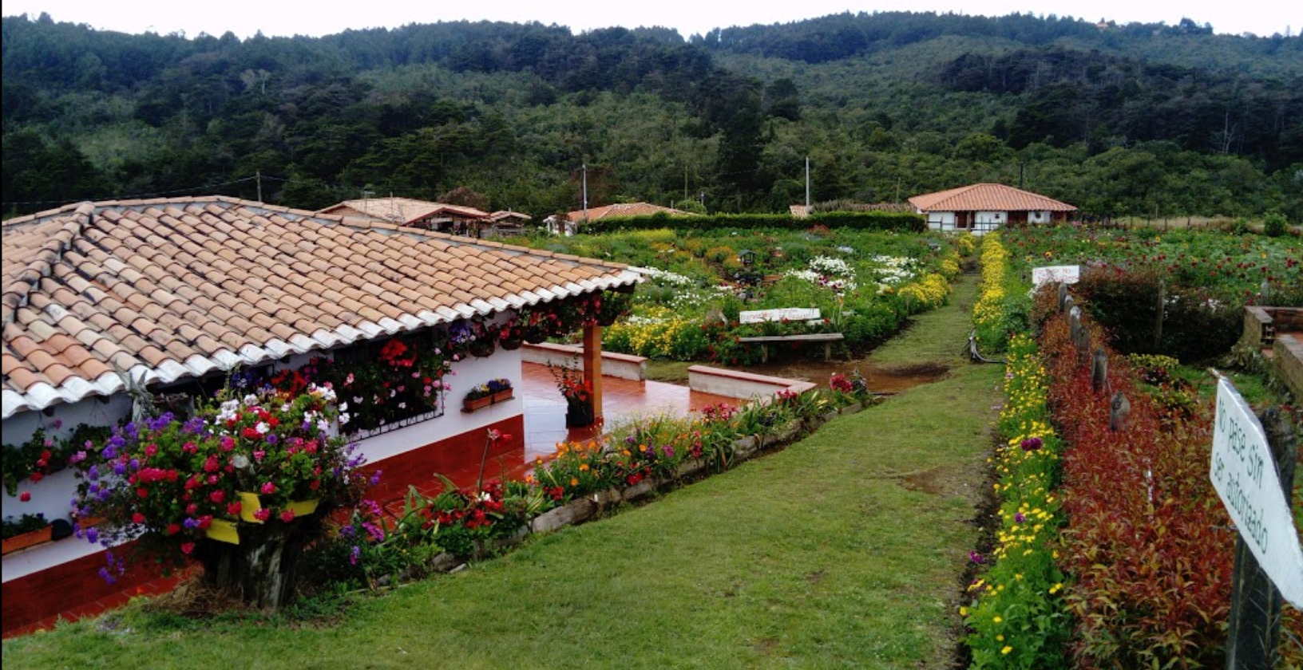

Encuentro con el pasajero en el hotel para visitar la Placita de Flores: plaza de mercado en la ciudad donde los campesinos (silleteros), traían los productos y flores del corregimiento de Santa Elena, los silleteros están estrechamente ligados a la historia de Antioquia porque cuando los caminos eran intransitables y no permitían la utilización de animales de carga, los silleteros con su ingenio lograron el intercambio de productos y movilización de personas en sus espaldas (con las silletas) y aún hoy contamos con vestigios de tan maravillosa cultura en lugares como la Placita de Flores; posteriormente se dará inicio del recorrido hacia Santa Elena para visitar la centralidad del corregimiento, su iglesia y donde se podrá hacer compras de artesanías, luego se visitará una tradicional finca silletera donde se podrá participar en la elaboración de una silleta (iguales a las que salen al desfile de silleteros cada año en el marco de la feria de las flores)

1 Pax | 2 a 4 Pax
505.264 | 272.369

INCLUYE: *Almuerzo *Ingreso a una finca silletera
OBSERVACIONES: *Horario: Todos los días, excepto 24, 25, 31 de Diciembre y 01 de Enero / Inicia 09:00am. – Duración 6 Hrs. Aprox. Diurno.
*No aplica para las fechas de Feria de Flores.
*Para el mes de Agosto y fechas cercanas a la Feria de las Flores no se recomienda tomar el Tour ya que por la alta ocupación en las fincas, no se puede disfrutar como es habitual.

TOUR A JERICÓ - La Atenas del Suroeste Antioqueño

Recorrido por la topografía montañosa por el suroeste Antioqueño, conoceremos Jericó, la Atenas del Suroeste, la cuna de nuestra Santa Colombiana la Madre Laura Montoya. En compañía de un embajador conocedor de la cultura Jericoana y abordo de un motocarro, transporte típico de este pueblo, se recorrerá el centro histórico del municipio, sus calles que testimonian el pasado y la historia. En este circuito podrá conocer parques, museos, templos y otros lugares de sumo interés. Admire además la riqueza patrimonial con su arquitectura republicana y de la colonización antioqueña a lo largo de toda la zona urbana y conozca la Casa Natal de Santa Laura Montoya, luego en la calle del comercio disfrute de una amplia oferta de productos elaborados en cuero y otros elementos, deléitese con la oferta gastronómica acompañada de un delicioso café artesanal; termine este redescubrimiento de la historia de la ciudad en sus diferentes etapas con una amplia panorámica digna de fotografiarse desde el Morro El Salvador, colina natural de extraordinaria belleza. Al finalizar la tarde regreso al hotel.

1 Pax | 2 a 4 Pax
726.329 | 390.131
INCLUYE: *Almuerzo
OBSERVACIONES: *Horario: Todos los días, Excepto los días 25 de Diciembre y 01 de Enero / Inicia 07:30am. – Duración 10 Hrs. Aprox.

